Міністерство освіти і науки України

Національний технічний університет України «КПІ» імені Ігоря Сікорського

Кафедра обчислювальної техніки ФІОТ

ЗВІТ

з лабораторної роботи №4

з навчальної дисципліни «Методи наукових досліджень»

Тема:

Проведення трьохфакторного експерименту

при використанні рівняння регресії з урахуванням ефекту взаємодії

Виконала:

Студентка 2 курсу кафедри ОТ ФІОТ,

Навчальної групи ІВ-92

Орлова Ю.Д.

Номер у списку групи: 15

Перевірив:

Регіда П.Г.

Київ 2020

Мета: Провести повний трьохфакторний експеримент. Знайти рівняння регресії адекватне об'єкту.

Завдання на лабораторну роботу:

1. Скласти матрицю планування для повного трьохфакторного експерименту.
2. Провести експеримент, повторивши N раз досліди у всіх точках факторного простору і знайти значення відгуку Y. Знайти значення Y шляхом моделювання випадкових чисел у певному діапазоні відповідно варіанту. Варіанти вибираються за номером в списку в журналі викладача.
3. Знайти коефіцієнти рівняння регресії і записати його.
4. Провести 3 статистичні перевірки – за критеріями Кохрена, Стьюдента, Фішера.
5. Зробити висновки по адекватності регресії та значимості окремих коефіцієнтів і записати скореговане рівняння регресії.
6. Написати комп'ютерну програму, яка усе це моделює.

|  |  |  |  |  |  |  |
| --- | --- | --- | --- | --- | --- | --- |
| № варіанту | x1 | | x 2 | | x 3 | |
| 215 | min | max | min | max | min | max |
| -25 | 75 | -20 | 60 | -25 | -10 |

Код програми:

import random  
import numpy as np  
import scipy.stats  
  
x1_min = -25;  
x1_max = 75  
x2_min = -20;  
x2_max = 60  
x3_min = -25;  
x3_max = -10  
  
y_min = 200 + (x1_min + x2_min + x3_min) / 3  
y_max = 200 + (x1_max + x2_max + x3_max) / 3  
  
n = 8  
  
x0_n = (1, 1, 1, 1, 1, 1, 1, 1)  
x1_n = (-1, -1, -1, -1, 1, 1, 1, 1)  
x2_n = (-1, -1, 1, 1, -1, -1, 1, 1)  
x3_n = (-1, 1, -1, 1, -1, 1, -1, 1)  
x1x2_n = [x1_n[i] * x2_n[i] for i in range(n)]  
x1x3_n = [x1_n[i] * x3_n[i] for i in range(n)]  
x2x3_n = [x2_n[i] * x3_n[i] for i in range(n)]  
x1x2x3_n = [x1_n[i] * x2_n[i] * x3_n[i] for i in range(n)]  
  
x1 = (x1_min, x1_min, x1_min, x1_min, x1_max, x1_max, x1_max, x1_max)  
x2 = (x2_min, x2_min, x2_max, x2_max, x2_min, x2_min, x2_max, x2_max)  
x3 = (x3_min, x3_max, x3_min, x3_max, x3_min, x3_max, x3_min, x3_max)  
  
  
def experiment(m):  
 y = [[random.uniform(y_min, y_max) for i in range(m)] for j in range(n)]  
  
 # the average value of the response functions in the rows  
 y_response = ([round(sum(y[j][i] for i in range(m)) / m, 3) for j in range(n)])  
  
 print('Середні значення функції відгуку:\n{0}'.format(y_response))  
  
 b0 = sum(y_response) / n  
 b1 = sum([y_response[i] * x1_n[i] for i in range(n)]) / n  
 b2 = sum([y_response[i] * x2_n[i] for i in range(n)]) / n  
 b3 = sum([y_response[i] * x3_n[i] for i in range(n)]) / n  
 b12 = sum([y_response[i] * x1_n[i] * x2_n[i] for i in range(n)]) / n  
 b13 = sum([y_response[i] * x1_n[i] * x3_n[i] for i in range(n)]) / n  
 b23 = sum([y_response[i] * x2_n[i] * x3_n[i] for i in range(n)]) / n  
 b123 = sum([y_response[i] * x1_n[i] * x2_n[i] * x3_n[i] for i in range(n)]) / n  
 b = [b0, b1, b2, b3, b12, b13, b23, b123]  
  
 print(  
 '\nОтримане рівняння регресії:\ny = {0} + {1}*x1 + {2}*x2 + {3}*x3 + {4}*x1*x2 + {5}*x1*x3 + {6}*x2*x3 + {7}*x1*x2*x3\n'  
 .format(round(b0, 3), round(b1, 3), round(b2, 3), round(b3, 3), round(b12, 3), round(b13, 3), round(b23, 3),  
 round(b123, 3), ))  
  
 dispersions = [sum([(y[j][i] - y_response[j]) ** 2 for i in range(m)]) / m for j in range(n)]  
  
 gp = max(dispersions) / sum(dispersions)  
  
 f1 = m - 1; f2 = n; q = 0.05  
  
 if 11 <= f1 <= 16: f1 = 11  
 if 17 <= f1 <= 136: f1 = 17  
 if f1 > 136: f1 = 137  
 gt = {1: 0.9065, 2: 0.7679, 3: 0.6841, 4: 0.6287, 5: 0.5892, 6: 0.5598, 7: 0.5365, 8: 0.5365, 9: 0.5017, 10: 0.4884,  
 11: 0.4366, 17: 0.3720, 137: 0.2500}  
  
 if gp > gt[f1]:  
 i = input('Дисперсія неоднорідна. Якщо ви хочете повторити експериметн при m = m + 1 = {}, введіть 1: \n'  
 .format(m + 1))  
 if i == '1':  
 experiment(m + 1)  
 m += 1  
 else:  
 print('Дисперсія однорідна.')  
  
 # assessment of the significance of regression coefficients according to Student's criterion  
 s_b = sum(dispersions) / n  
 s = np.sqrt(s_b / (n * m))  
 t = [abs(b[i]) / s for i in range(n)]  
  
 f3 = f1 * f2  
  
 d = 0  
 for i in range(n):  
 if t[i] < scipy.stats.t.ppf(q=0.975, df=f3):  
 print('Коефіцієнт рівняння регресії b{0} приймаємо незначним при рівні значимості 0.05'.format(i))  
 b[i] = 0  
 else: d += 1  
  
 # Fisher's criterion  
 f4 = n - d  
 s_ad = (m * sum([(b[0]+b[1]*x1_n[i]+b[2]*x2_n[i]+b[3]*x3_n[i]+b[4]*x1_n[i]*x2_n[i]+b[5]*x1_n[i]*x3_n[i]+b[6]*  
 x2_n[i]*x3_n[i]+b[7]*x1_n[i]*x2_n[i]*x3_n[i] - y_response[i]) ** 2 for i in range(n)]) / f4)  
 f_p = s_ad / s_b  
  
 if f_p > scipy.stats.f.ppf(q=0.95, dfn=f4, dfd=f3):  
 print('Рівняння регресії неадекватно оригіналу при рівні значимості 0.05')  
 else:  
 print('Рівняння регресії адекватно оригіналу при рівні значимості 0.05')  
  
  
try:  
 m = int(input(("Введіть значення m: ")))  
 experiment(m)  
except:  
 breakpoint()  
 print("Ви ввели не ціле число. Спробуйте знову.")

Результат виконання програми:

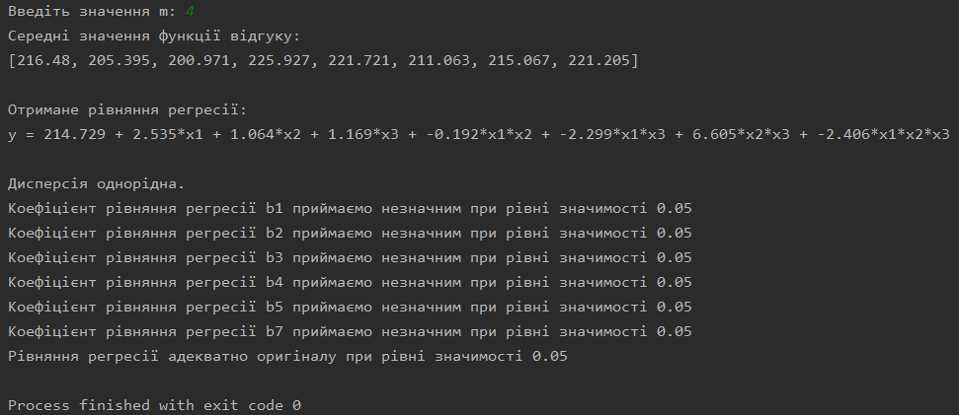

Висновки: під час виконання програми ми провели повний трьохфакторний експеримент. Було складено матрицю планування, знайдено рівняння регресії адекватне об'єкту. Було написано програму з використанням можливостей алгоритмічної мови високого рівня Python, яка це все виконує. Результати роботи програми підтвердили правильність її виконання.